НАО «КАРАГАНДИНСКИЙ ТЕХНИЧЕСКИЙ УНИВЕРСИТЕТ

ИМЕНИ АБЫЛКАСА САГИНОВА»

Кафедра кибербезопасность и искусственный интеллект

***ЛАБОРАТОРНАЯ***

***РАБОТА №1***

по дисциплине «Введение в базы данных»

Тема: Ознакомление с интерфейсом СУБД MS SQL Server. Утилиты, входящие в состав СУБД

Вариант 4

**Принял:**

Преподаватель Жакина М.

____________________________

*(подпись) (дата)*

**Выполнил:**

ст. гр. СИБ 23-8 Вотчал Екатерина

Караганда 2025

**Цель работы:** приобрести практические навыки работы в среде разработки баз данных MS SQL Server и усвоить способы управления базами данных.

**Задание 1:** Изучите утилиту SQL Server Configuration.

**Задание 1.1:** Запустите утилиту SQL Server Configuration Manager и с ее помощью определите список запущенных на сервере служб. Запишите этот список в отчет.

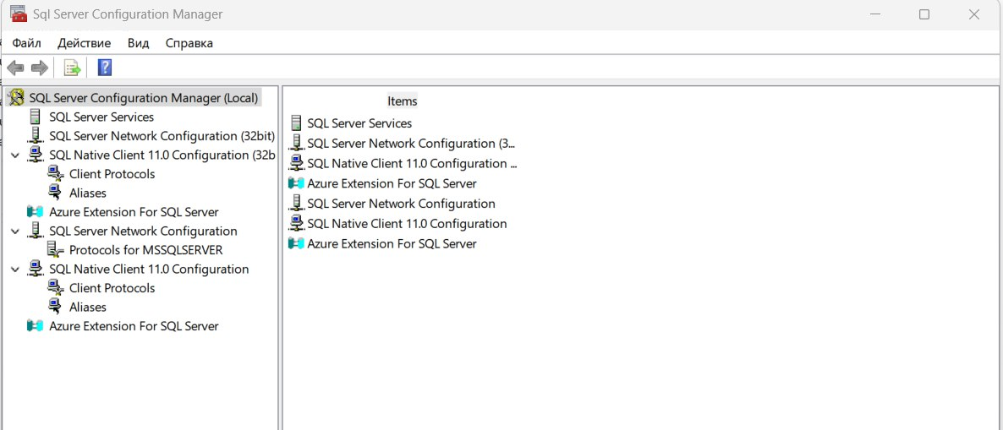

Рисунок 1 - Окно Sql Server Configuration Manager

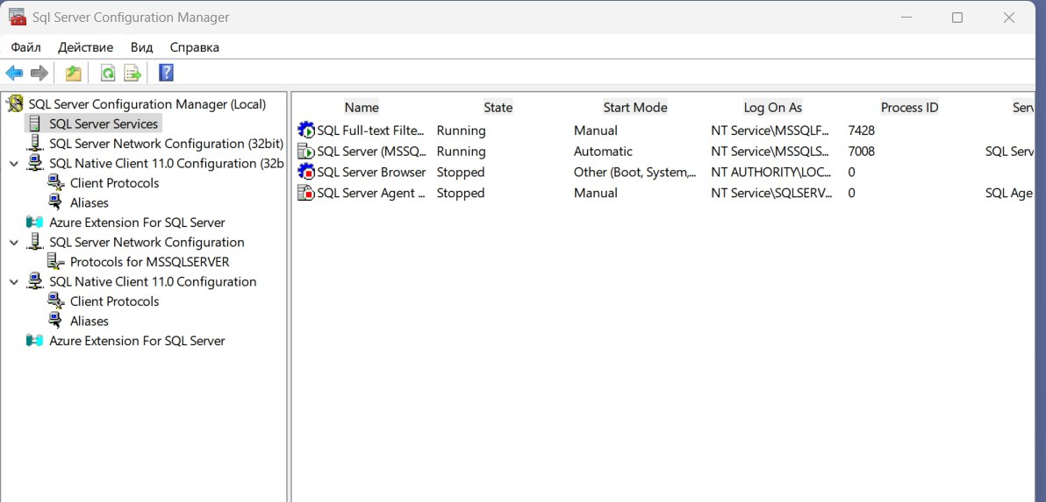**Задание 1.2:** На сервере с установленным MS SQL Server 2008 с помощью утилиты Services определите параметры запуска служб MS SQL Server и запишите их в отчет. (Если нет доступа к утилите Services, то при помощи SQL Server Configuration Manager).

Рисунок 2 – Окно с утилитой SQL Server Services

**Задание 1.3:** Определите, с помощью каких сетевых библиотек может быть установлено соединение с MS SQL Server (см. пример рис). Какие библиотеки являются активными в момент запуска? Запишите эту информацию в отчет.

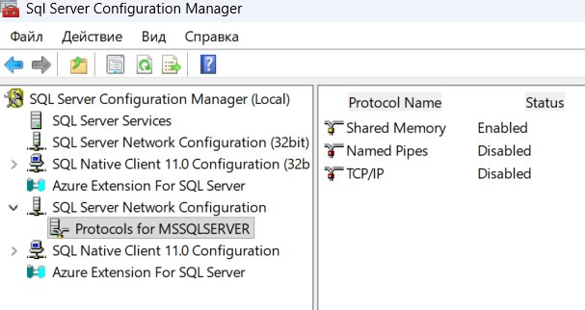

Рисунок 3 – Протоколы на стороне сервера

**Задание 2:** Установите соединение с SQL сервером.

**Задание 2.1:** На рабочей станции запустите SQL Server Management Studio и выберите из списка логическое имя сервера, запущенного на вашем компьютере. Если нужного сервера нет в списке, то можно выбрать <Browse for more…> и найти требуемый сервер в списке серверов, к которым может быть выполнено подключение.

**Задание 2.2:** Подключитесь к серверу с использованием средств аутентификации MS SQL Server.

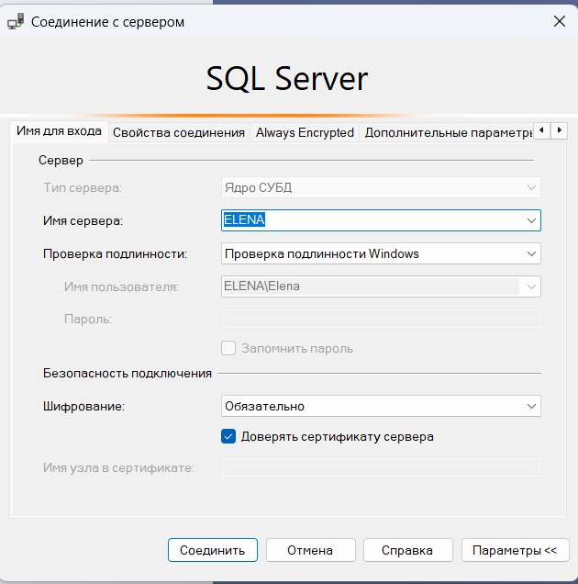

Рисунок 4 – Окно подключения SQL Server Management Studio

**Задание 2.3:** Для того чтобы написать новый запрос необходимо выполнить команду New Query расположенную на панели инструментов SQL Server Management Studio. В результате откроется новая вкладка, которая предоставляет следующие возможности:

* заголовок, в котором указывается логическое имя сервера, текущая база данных и имя пользователя, установившего соединение;
* область запроса, используемая для ввода запросов, передаваемых MS SQL Server;
* область результатов, в которой отображаются результаты выполнения запроса, а способ отображения задается кнопками Messages (в виде текста) и Results (в виде таблицы) соответственно.

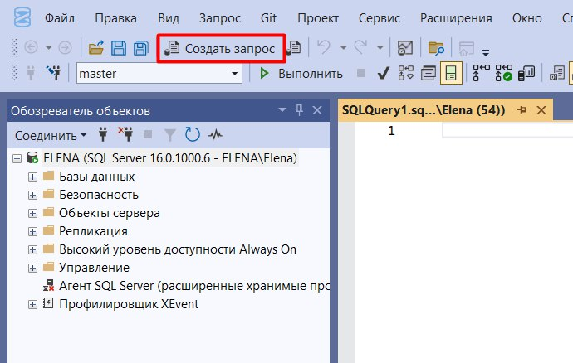

Рисунок 5 – Окно с открытой вкладкой запроса

**Задание 2.4:** С помощью команды SELECT @@version определите и запищите в отчет информацию об используемой версии MS SQL Server и операционной системы (результат запроса должен быть отображен в текстовом виде).

SQL Server Management Studio позволяет открывать несколько окон запросов и работать с несколькими базами данных одновременно. В каждом окне устанавливается собственное соединение с MS SQL Server на основе различных учетных записей пользователей и их паролей. Для создания нового подключения используется команда File – New – Database Engine Query.

Содержимое области запроса текущего подключения может быть сохранено в файле на внешнем носителе командой File – Save.

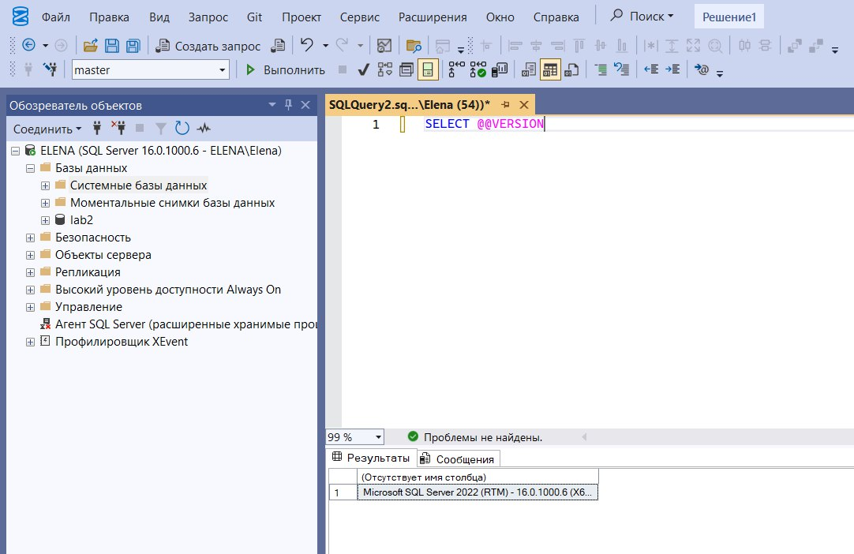

Рисунок 6 - Выполненная команда и информация о используемой версии MS SQL Server

Следующая информация: Microsoft SQL Server 2022 (RTM) - 16.0.1000.6 (X64) Oct 8 2022 05:58:25 Copyright (C) 2022 Microsoft Corporation Developer Edition (64-bit) on Windows 10 Home Single Language 10.0 <X64> (Build 26100: ) (Hypervisor)

**Задание 2.5:** При помощи панели Object Explorer определите имена поддерживаемых баз данных и какие базы данных сервера являются системными (для этого нужно развернуть узел Databases в панели Object Explorer). Запишите эту информацию в отчет.

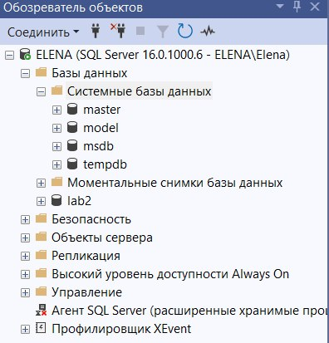

Рисунок 7– Раскрытая панель Object Explorer с именами системных баз данных

Системные базы данных: master, model, msdb, tempdb

**Задание 3:** Изучите параметры конфигурации MS SQL Server.

Конфигурирование службы MSSQLServer может быть выполнено либо специальной хранимой процедурой, выполняемой в утилите SQL Server Management Studio, либо графическим способом средствами этой же утилиты. Выбор способа не имеет значения, т.к. графический способ осуществляет доступ к системным данным с помощью этой же хранимой процедуры, только в более наглядной форме

**Задание 3.1:** Для изменения параметров службы с помощью SQL Server Management Studio необходимо выбрать нужный сервер в Object Explorer и в контекстном меню выбрать команду Properties. В появившемся диалоговом окне можно выполнить настройку всех необходимых параметров.

Отобразите список параметров сервера (пример рис ).

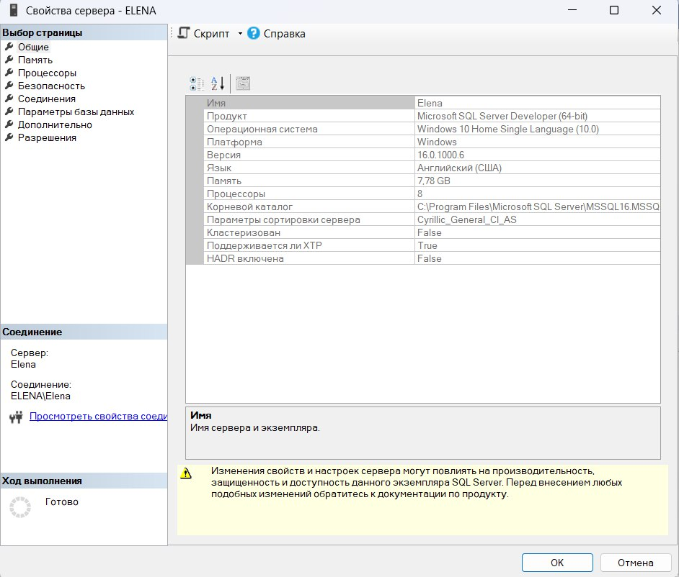

Рисунок 8 – Свойства MS SQL Server

На вкладке General отображаются основные сведения о системе: версия операционной системы, объем памяти, количество процессоров и др., а также параметры запуска служб сервера.

Вкладка Memory позволяет управлять выделением памяти для выполнения действий MS SQL Server: либо динамическое управление памятью, либо установить фиксированный размер.

С помощью вкладки Security определяется тип аутентификации пользователей, также определяются параметры аудита доступа к серверу. Можно настроить сервер на использование определенной учетной записи, под которой будет запускаться служба MSSQLServer.

Вкладка Connections позволяет конфигурировать подключения клиентские подключения к серверу. Максимальное количество пользователей, которые могут одновременно подключиться к серверу. Если указано нулевое значение, то их количество составляет 32767.

Вкладка Advanced содержит некоторые общие установки сервера. Например, определяется язык по умолчанию для сообщений сервера или регулируется поддержка 2000 года, которая определяет, как будут интерпретироваться две последние цифры года.

С помощью вкладки Database Settings указываются настройки вновь создаваемых баз данных: параметры индексов и работы с устройствами резервного копирования, время восстановления базы данных.

**Задание 3.2:** Определите и запишите в отчет корневой каталог сервера, количество процессоров в системе, тип аутентификации пользователей и максимальное количество пользователей, поддерживаемых сервером.

|  |  |
| --- | --- |
| Корневой каталог сервера | C:\Program Files\Microsoft SQL Server\MSSQL16.MSSQLSERVER\MSSQL |
| Количество процессоров в системе | 8 |
| Тип аутентификации пользователей | Windows Authentication mode |
| Максимальное количество пользователей | Нулевое значение |

**Задание 3.3:** Изучите остальные свойства MS SQL Server, доступные в этом диалоге.

**Задание 4:** Создать базу данных с именем Stud_<фио_студента>_1 средствами СУБД MS SQL Server с журналом средствами SQL Server Management Studio и с именем Stud_<фио_студента>_2 средствами Query Editor и запишите в отчет результаты выполнения процедуры sp_helpdb …. Для созданных вами БД

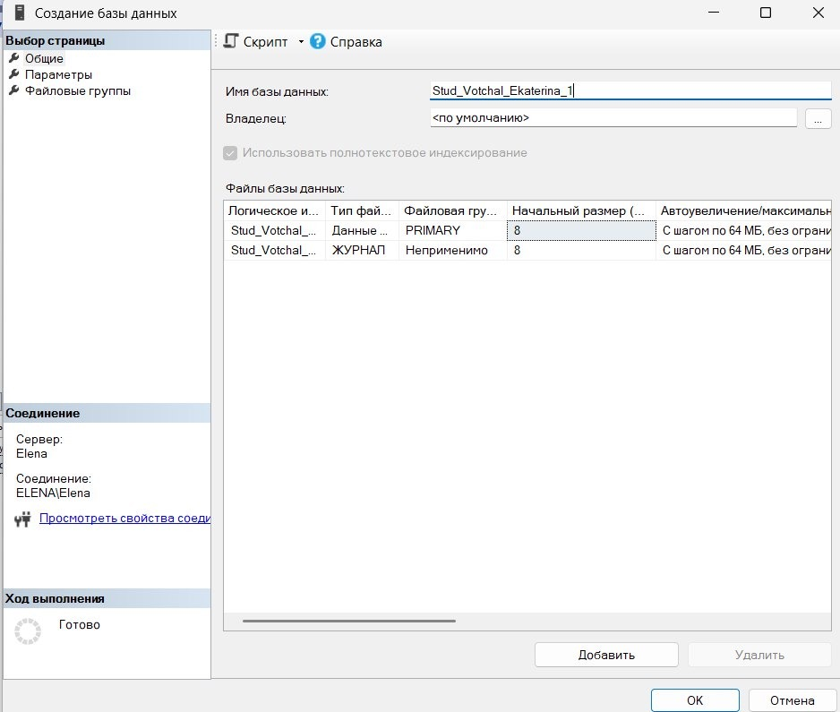

Рисунок 9 – Создание базы данных Stud_<фио_студента>_1 по средством SQL Server Management Studio

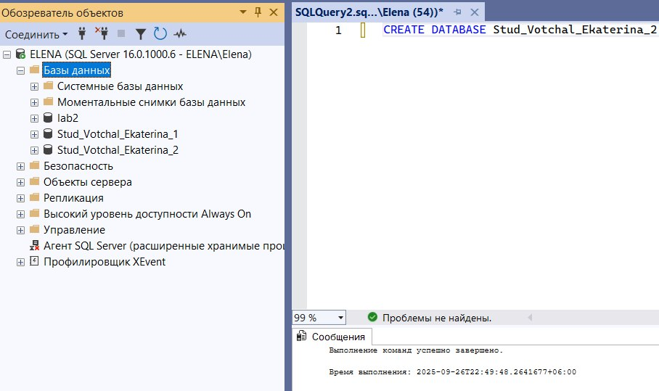

Рисунок 10– Создание базы данных Stud_<фио_студента>_2 по средством Query Editor

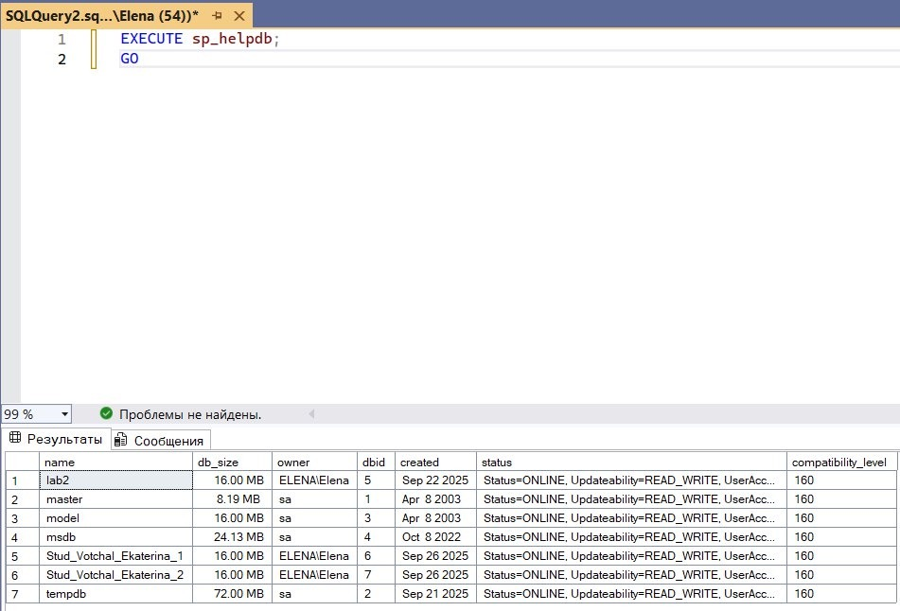

Рисунок 11 – Результат команды sp_helpdb

**Задание 5:**Создайте резервную копию одной из созданных вами БД и отобразите в отчете результат выполнения оператора BACKUP.

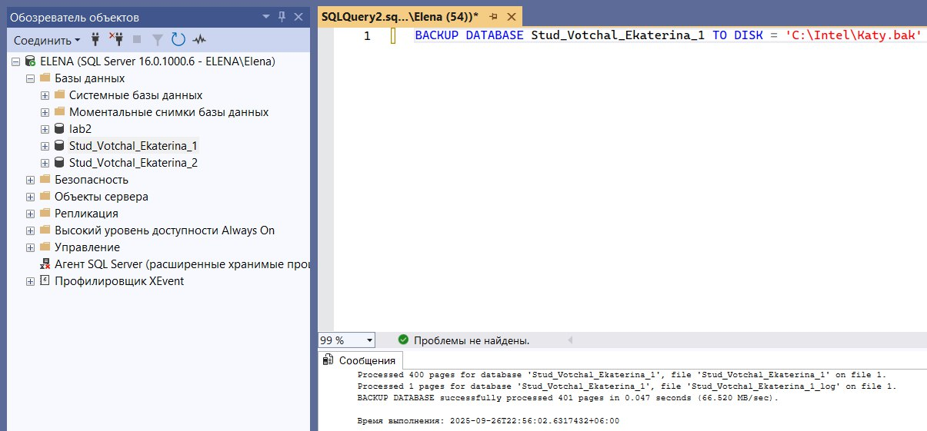

Рисунок 12 – Выполнение оператора BACKUP

**Задание 6:** Переименуйте созданную Вами базу данных Stud_<фио_студента>_1 в Stud_<фио_студента> и отобразите в отчете результат выполнения оператора переименования

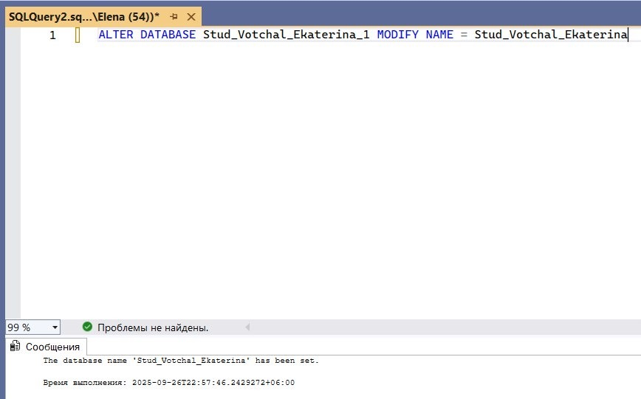

Рисунок 13 – Выполнение оператора переименования

**Задание 7:** Определите сведения о дисковом пространстве, занимаемом созданной вами БД. Сожмите базу данных так, чтобы она содержала только 25% пространства, доступного ей на текущий момент.

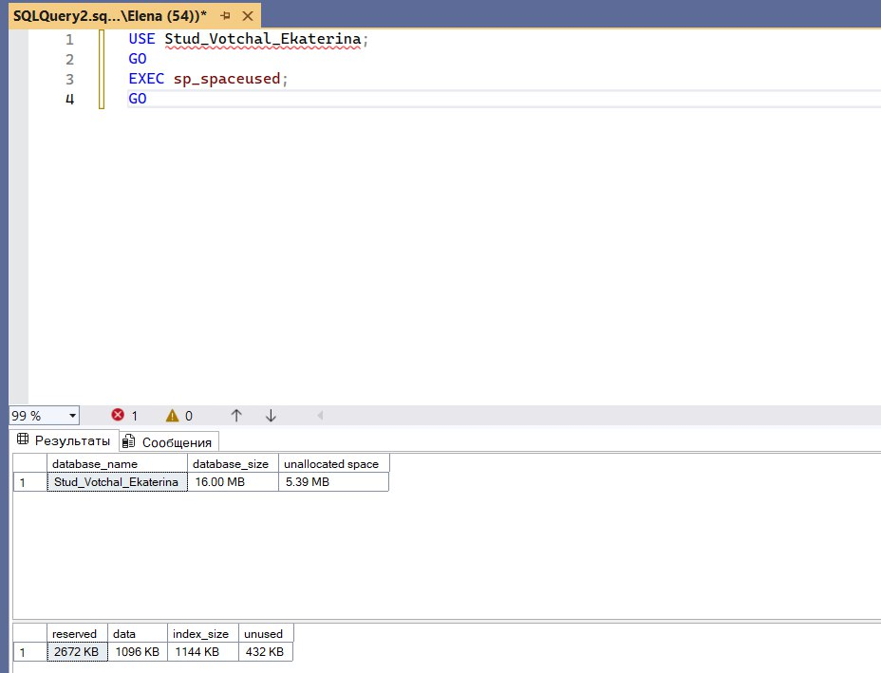

Рисунок 14 – Выполнение оператора сведений о дисковом пространстве 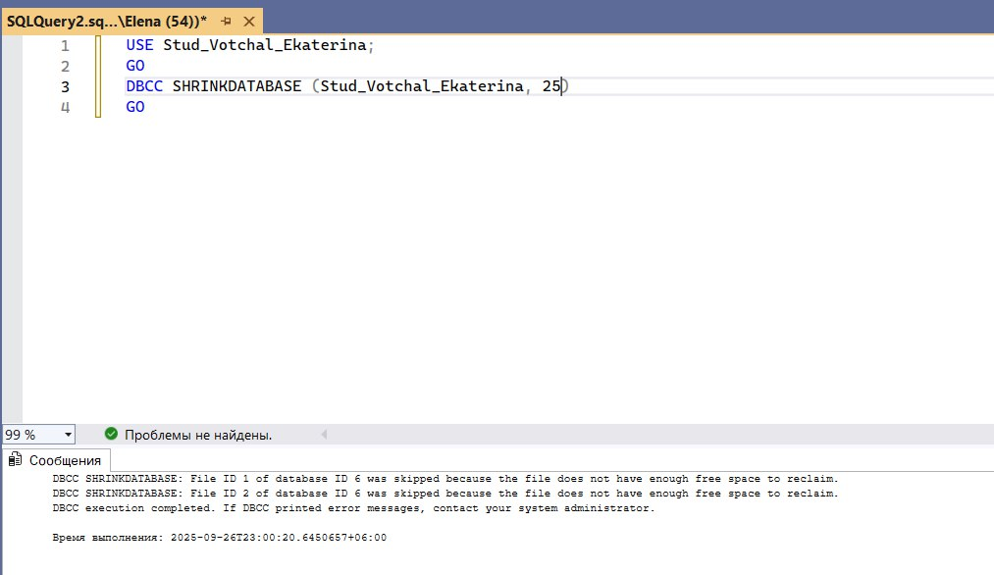

Рисунок 15 – Выполнение оператора сжатия

**Задание 8:** Удалите созданную вами базу данных с именем Stud_<фио_студента>_2 и отобразите в отчете результат выполнения оператора удаления

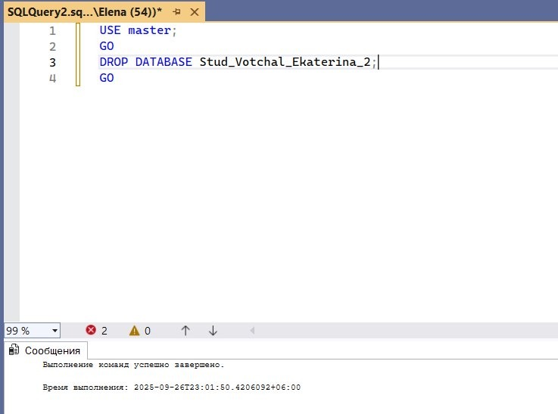

Рисунок 16 –Выполнение оператора удаления

**Задание 9:** Отключить/подключить созданную вами БД Stud_<фио_студента> от сервера. Если БД создавалась на жестком диске, то переместить ее на резервный носитель и отобразите в отчете результат выполнения оператора

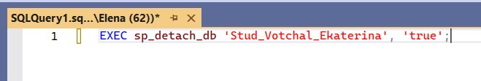

Рисунок 17 –Выполнение оператора отсоединения

**Контрольные вопросы:**

1. Характеристика версий СУБД MS SQL Server

* Enterprise – полнофункциональная редакция, включает все возможности (кластеризация, масштабирование, аналитика, шифрование, репликация, BI).
* Standard – основные функции для средних организаций: хранение, обработка данных, отчёты, часть аналитических возможностей.
* Express – бесплатная, урезанная версия (ограничение по размеру базы до 10 ГБ, меньше функций, подходит для учебных целей и малых приложений).
* Developer – функционально как Enterprise, но предназначена для разработки и тестирования (бесплатна).
* Web – версия для веб-хостингов с ограниченной лицензией.
* Azure SQL Database – облачная версия, работающая как сервис (PaaS).

1. Характеристики инструментальных средств MS SQL Server

SQL Server предоставляет набор инструментов:

* SQL Server Management Studio (SSMS) – графическая оболочка для администрирования, разработки, настройки, работы с запросами.
* SQL Server Data Tools (SSDT) – инструмент для проектирования баз данных и BI-проектов (Visual Studio-плагин).
* SQL Profiler – средство для мониторинга и анализа выполнения SQL-запросов.
* Database Tuning Advisor – рекомендации по оптимизации запросов, индексам.
* SQL Server Agent – планировщик заданий (автоматизация резервного копирования, выполнения скриптов).
* Reporting Services (SSRS) – создание отчётов.
* Integration Services (SSIS) – импорт/экспорт данных, ETL-процессы.
* Analysis Services (SSAS) – аналитика, OLAP-кубы.

1. Что представляет собой БД SQL Server?

База данных в SQL Server – это структурированное хранилище информации, состоящее из пользовательских данных (таблицы, индексы, процедуры и т. д.) и системных объектов (служебные таблицы, журнал транзакций).

Каждая база состоит минимум из двух файлов: MDF (основной файл данных) и LDF (файл журнала транзакций).

1. Объекты базы данных SQL Server

* Таблицы – хранение данных в строках и столбцах.
* Представления (Views) – виртуальные таблицы (результаты запросов).
* Индексы – ускоряют доступ к данным.
* Хранимые процедуры (Stored Procedures) – набор SQL-инструкций, выполняемых как единое целое.
* Функции – возвращают значения (скалярные, табличные).
* Триггеры – автоматические действия при изменении данных.
* Схемы – логические контейнеры объектов.

1. Способы создания баз данных в СУБД MS SQL Server?

Есть два основных способа создания баз данных в СУБД MS SQL Server: Через графический интерфейс в SSMS, и Через T-SQL запрос